Ежегодно в мире в дорожных авариях погибают 1,3 млн. человек

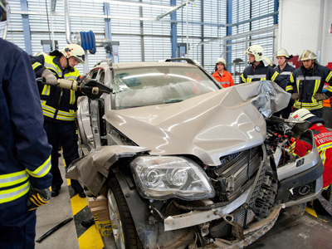
Фото: Mercedes-Benz

Каждый год более 1 млн. человек погибают в дорожно-транспортный происшествиях. Еще от 20 до 50 млн. жителей земли получают в таких авариях травмы. По данным Всемирной организации здравоохранения (ВОЗ), транспортный травматизм является первой причиной смерти лиц в возрасте от 15 до 29 лет.
Как следует из заявления ВОЗ, 11 мая будет дан старт амбициозному плану под названием "Десятилетие действий по обеспечению безопасности дорожного движения 2011-2020 г.г.", передает ИТАР-ТАСС. В документах организации представлена ужасающая статистика. Сообщается, что каждый год в ДТП в мире погибают 1,3 млн. человек и еще 20-50 млн. получают травмы.
По словам экспертов ВОЗ, транспортный травматизм относится к числу трех ведущих причин смерти лиц в возрасте от 5 до 44 лет и первой и основной причиной гибели людей в возрастной группе от 15 до 29 лет. А экономические последствия от автомобильных аварий в мире достигают 500 млрд. долларов в год. "Без принятия скоординированных действий, к 2020 году число жертв на дорогах в мире может достичь 1,9 млн. человек, а к 2030 году - 2,3 млн.", - предупреждает ВОЗ.
Новая программа агентства ООН в области здравоохранения рассчитана на 10 лет. За это время планируется спасти 5 млн. человеческих жизней и уберечь от травм еще 50 млн. человек. "Программа сосредоточена на разных направлениях: создание более безопасной дорожной инфраструктуры, оснащение машин базовыми системами безопасности, проведение кампаний, призывающих изменить отношение водителей к скорости и к употреблению алкоголя за рулем", - объяснили эксперты ВОЗ.
Большая работа будет проведена в странах с низким и средним уровнем доходов. "Всего в 15% стран законы в области дорожного движения можно назвать хорошими. Например, лишь в 40% государств есть закон, обязывающий водителей и пассажиров двухколесных и трехколесных транспортных средств использовать шлемы. В 38% стран с низким доходом водитель и все пассажиры в машине, даже сидящие на заднем сиденье, должны пристегиваться ремнями безопасности, в то время, как в странах со средними доходами это соотношение составляет 54%. Наконец, лишь в 20% бедных стран существуют законодательные нормы, обязывающие перевозить детей в специальных креслах, в то время, как в 90% развитых стран есть такой закон", - отчитывается ВОЗ.
Финансировать программу будет налог в 2 доллара на каждый новый продаваемый в мире автомобиль, который организация предложила ввести ранее. "Это бы помогло привлекать ежегодно 140 млн долларов. По нашим расчетам каждый вложенный доллар превращается в 25 долларов", - сообщили в организации.
Авто.Вести.Ru, 09.05.2011 г.

Для справки: от недостатка овощей и фруктов в ежедневном питании ежегодно умирает 2,6 млн. человек.

